鄂州市船舶和港口污染物免费接收 补助资金分配方案

根据《省交通运输厅关于印发湖北省船舶污染防治资金补助实施方案的通知》（鄂交发〔2023〕107号）和《关于加强鄂州市船舶和港口污染物免费接收管理的通知》的有关要求，进一步加强我市船舶和港口污染防治工作，全面提升污染防治能力，健全完善污染防治长效机制，拟定分配方案如下：
一、分配金额
本次我市2025年船舶和港口污染物免费接收补助资金可分配资金200万元，其中：省交通运输厅核定的船舶污染防治补助资金180万元，市级财政核定的船舶和港口污染物的接收转运专项补助资金20万元。
二、补贴标准
1.150万元（资金总额的75%），用于补助全市港口企业和专业接收企业免费接收船舶污染物的费用，单个企业的补助金额按照船舶污染物接收量测算。
2.50万元（资金总额的25%），用于补助专业港口企业全免费处置船舶污染物的费用。
3.接收的每吨生活垃圾、每立方米生活污水或含油污水按同等补助标准进行补助。
- 补贴明细
详见附件
四、发放措施
（一）在制定方案前，我局按照《关于加强鄂州市船舶和港口污染物免费接收管理的通知》，通过市交通运输局网站公开向全市各船舶港口服务相关企业通知报送船舶及生活垃圾接收量申报资料清单，明确了申报时限、申报材料、申报程序等要求。
（二）截至2025年11月10日，全市共有15家企业按要求提交申请资料，受理材料后，市港航事业发展中心委托第三方专业机构湖北盛德联合会计事务所对企业提供的进行审查并实地复核，审查完毕后，确认符合条件的申报企业，明确发放金额，并予以公示。
（三）继续加强补贴资金发放后的监督检查，发现对申报过程中弄虚作假的企业，一律追回已发放的资金，并取消下一年度的补贴申报资格。

附件：1.鄂州市船舶和港口污染物免费接收、处置补助资金汇总表 2.鄂州市港口船舶污染物接收明细表 3.核减资金调剂分配明细表
4.鄂州市港口船舶污染物接收量审核明细表

鄂州市交通运输局
2025年11月20日

附件1
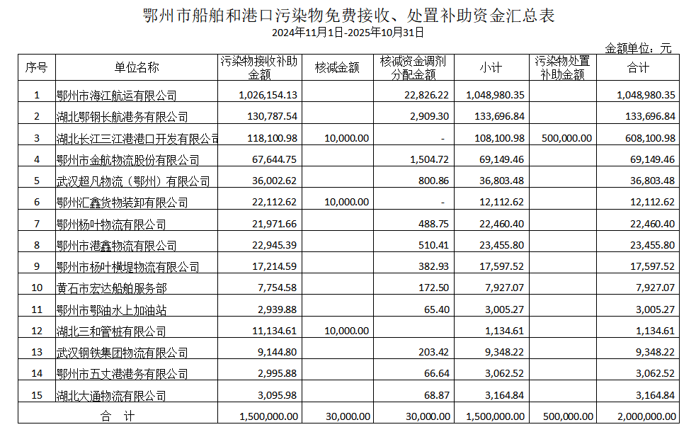
附件2
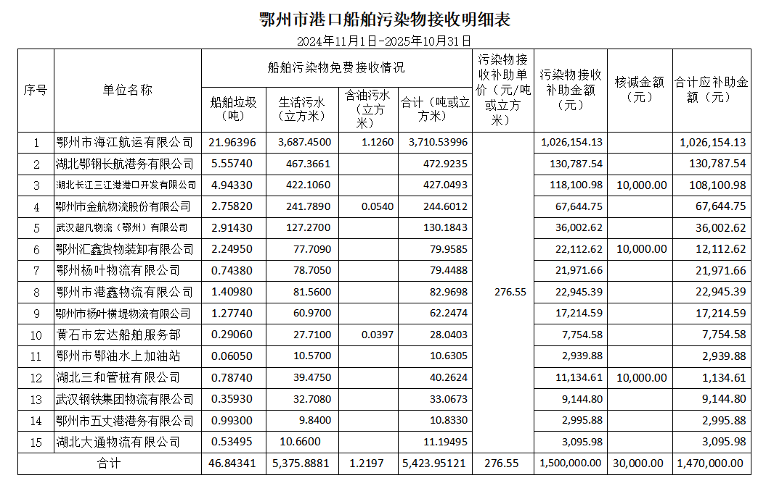
附件3
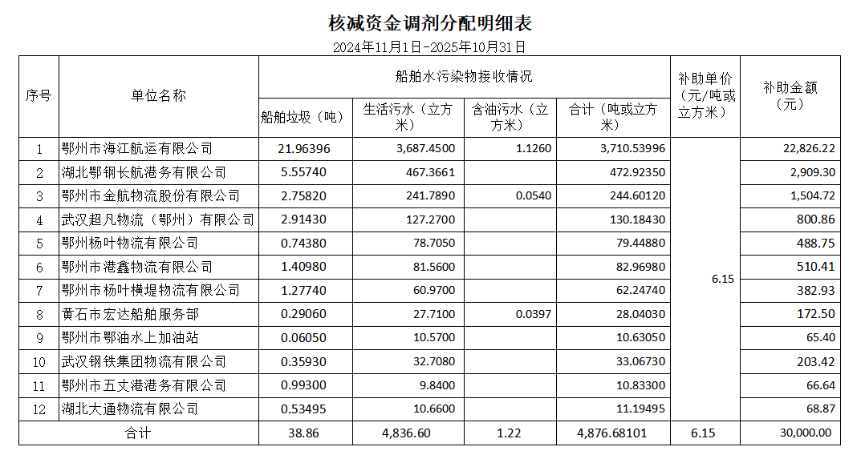

附件4
